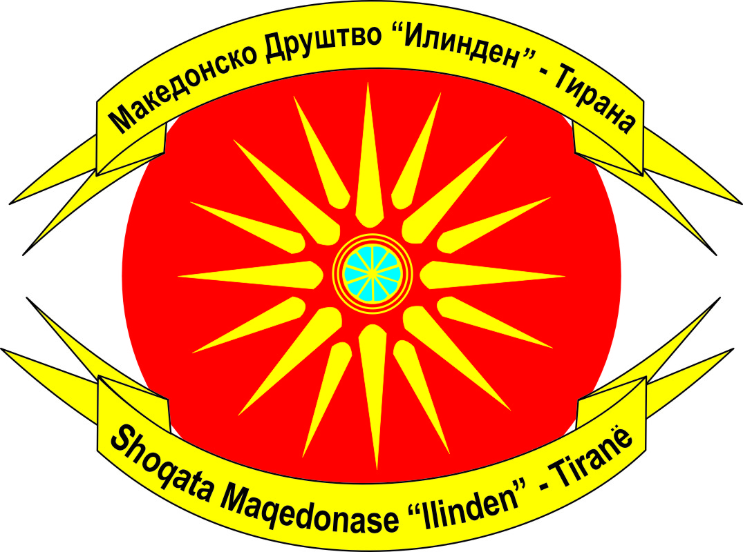
МАКЕДОНСКО ДРУШТВО ‘’ИЛИНДЕН’’- ТИРАНА SHOQATA MAQEDONASE “ILINDEN”- TIRANA

ЧЛЕНСКИ ФОРУЛАР / FORMULAR ANTARSIE
1 | ИМЕ  EMRI
2 | ТАТКО  ATËSIA
3 | ПРЕЗИМЕ  MBIEMRI
4 | ДЕН НА РАЃАЊЕ  DATËLINDJA
2 | МЕСТО НА ЖИВЕЊЕ  VENDËBANIMI
5 | НАЦИОНАЛНОСТ  KOMBËSIA
6 | ДРЖАВЈАНСТВО  NËNSHTETËSIA
7 | ОБРАЗОВАНИЕ  ARSIMI
8 | БРОЈ НА ЧЛЕНСКИ ФОРУЛАР  NUMRI I FORMULARIT TË ANTARSISË
9 | КОНТАКТ  KONTAKT

ИЗЈАВА
Станувам доброволно член на Mакедонско друштво ‘’Илинден’’- Тирана, jа прифаќам платформата и други документи усвоени од друштвото.
DEKLARATË
Anëtarësohem vullnetarisht në Shoqatën Maqedonase “Ilinden”-Tiranë, pranoj platformën dhe dokumentet të miratuara nga shoqata.

ПРЕТСЕДАТЕЛ / KRYETARI ЧЛЕН / ANTARI
Никола Ѓурѓај / Nikolla Gjurgjaj _________________

Дата / Data ___ ___ _____

